

**课 程 实 验 报 告**

**课程名称： C语言程序设计实验**

**专业班级： 网安2003班**

**学 号： U202012068**

**姓 名： 叶礼亮**

**指导教师： 余林琛**

**报告日期： 2020/10/17**

**网络空间安全学院**

**目 录**

**1 表达式和标准输入输出实验 1**

1.1 实验目的 1

1.2 实验内容 1

1.3 实验小结 1

**2 流程控制实验 2**

2.1 实验目的 1

2.2 实验内容 1

2.3 实验小结 1

**3 函数与程序结构实验 3**

3.1 实验目的 1

3.2 实验内容 1

3.3 实验小结 1

**4 编译预处理实验 4**

4.1 实验目的 1

4.2 实验内容 1

4.3 实验小结 1

**5 数组实验 5**

5.1 实验目的 1

5.2 实验内容 1

5.3 实验小结 1

**6 指针实验 6**

6.1 实验目的 1

6.2 实验内容 1

6.3 实验小结 1

**7 结构与联合实验 7**

7.1 实验目的 1

7.2 实验内容 1

7.3 实验小结 1

**8 文件实验 8**

8.1 实验目的 1

8.2 实验内容 1

8.3 实验小结 1

**参考文献 9**

# 3 函数与程序结构实验

## 3.1 实验目的

（1）熟悉和掌握函数的定义、声明；函数调用与参数传递，函数返回值类型的定义和返回值使用。

（2）熟悉和掌握不同存储类型变量的使用。

（3）练习使用集成开发环境中的调试功能：单步执行、设置断点、观察变量值。

## 3.2 实验内容

**3.2.1 程序改错题**

下面是计算s=1!+2!+3!+…+n!的源程序(n<20)。在这个源程序中存在若干语法和逻辑错误。要求对该程序进行调试修改，使之能够输出如下结果：

k=1 the sum is 1

k=2 the sum is 3

k=3 the sum is 9

……

k=20 the sum is 2561327494111820313

/*实验3-1改错题程序：计算s=1!+2!+3!+…+n!*/

1 #include <stdio.h>

2 int main(void)

3 {

4 int k;

5 for(k=1;k<=20;k++)

6 printf("k=%d\tthe sum is %ld\n",k,sum_fac(k));

7 return 0;

8 }

9 long sum_fac(int n)

10 {

11 long s=0;

12 int i,fac;

13 for(i=1;i<=n;i++)

14 fac*=i;

15 s+=fac;

16 return s;

17 }

**解答：**

（1）错误修改：

1) 第6行的函数使用前应该先声明，正确形式为在开头添加：

long long sum_fac(int n);

2) 第9行的函数数字过大应该用long long，正确形式为：

long long sum_fac(int n)

3) 第14行的fac变量应该先初始化为1，正确形式为在循环前添加：

fac = 1;

4) 第15行的s+=fac;应该放在循环内部，正确形式为在循环内添加：

s+=fac;

（2）错误修改后运行结果：

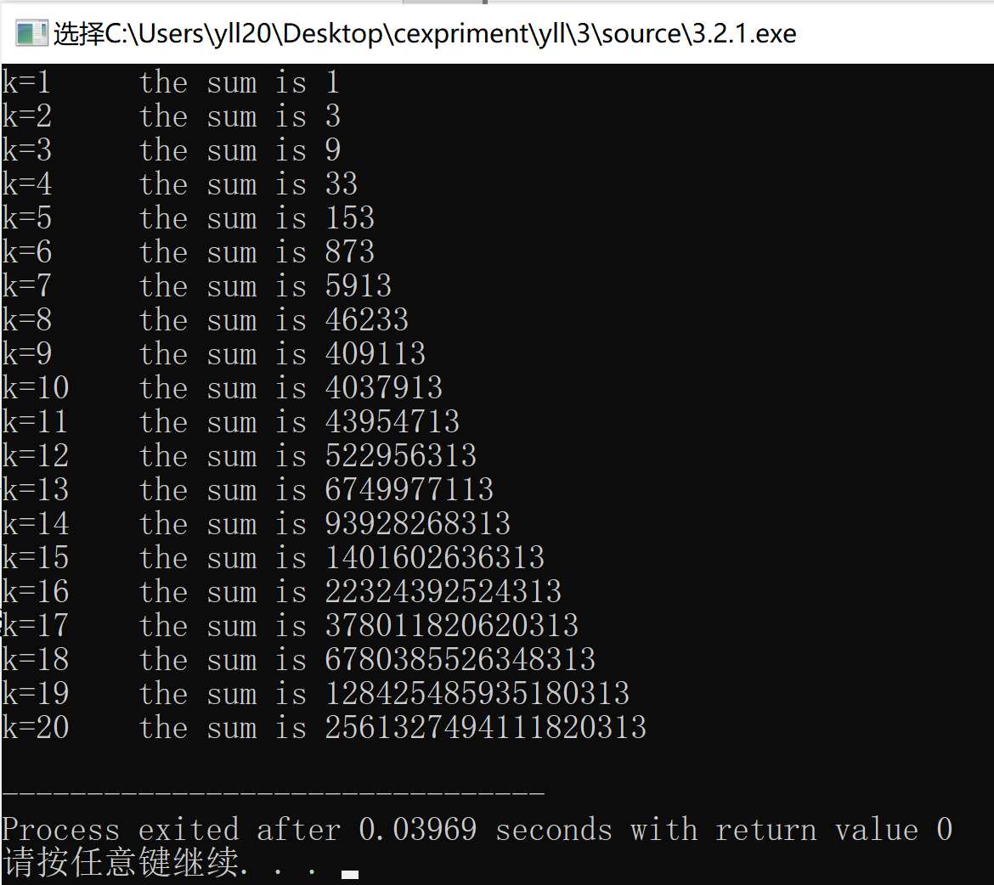

图3-1 改错题1的运行结果

**3.2.2 程序修改替换题**

（1）根据将实验3-1改错题程序中sum_fac函数修改为一个递归函数，用递归的方式计算。

**解答：**

替换后的程序如下所示：

#include <stdio.h>

long long sum_fac(int);

int main()

{

int k;

for(k=1;k<=20;k++)

printf("k=%d\tthe sum is %lld\n",k,sum_fac(k));

return 0;

}

long long sum_fac(int n)

{

long long s=0;

long long fac;

int i;

fac = 1;

for(i=1;i<=n;i++)

{

fac *=i;

}

if(n == 1) return 1;

else s =sum_fac(n-1) + fac;

return s;

}

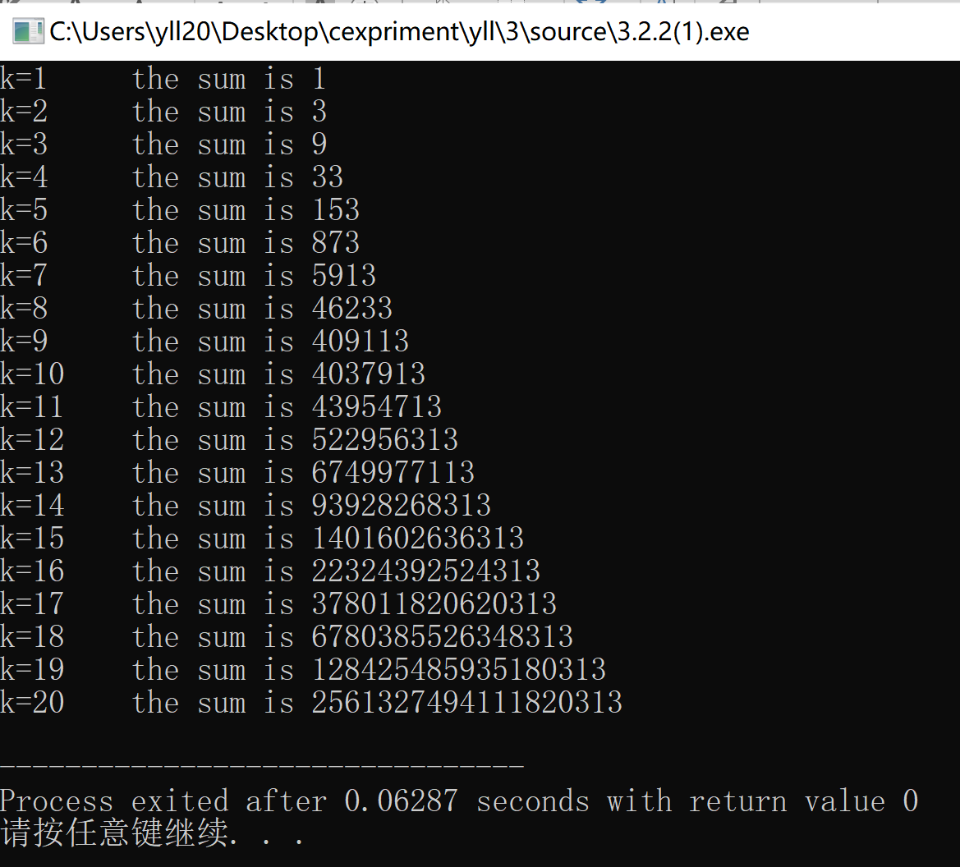

图3-2 程序替换题1的运行结果

（2）下面是计算的源程序，其中x是浮点数，n是整数。从键盘输入x和n，然后计算s的值。修改该程序中的sum和fac函数，使之计算量最小。

/*实验3-2程序修改替换第(2)题程序：根据公式计算 s*/

#include<stdio.h>

double mulx(double x,int n);

long fac(int n);

double sum(double x,int n)

{

int i;

double z=1.0;

for(i=1;i<=n;i++)

{

z=z+mulx(x,i)/fac(i);

}

return z;

}

double mulx(double x,int n)

{

int i;

double z=1.0;

for(i=0;i<n;i++)

{

z=z*x;

}

return z;

}

long fac(int n)

{

int i;

long h=1;

for(i=2;i<=n;i++)

{

h=h*i;

}

return h;

}

int main()

{

double x;

int n;

printf("Input x and n:");

scanf("%lf%d",&x,&n);

printf("The result is %lf:",sum(x,n));

return 0;

}

**解答：**

利用上次的计算结果来简化计算,替换后的程序如下所示：

#include<stdio.h>

double sum(double x,int n)

{

int i;

double z=1.0;

double last_mulx=1;

long long last_fac=1;

for(i=1;i<=n;i++)

{

z=z+(last_mulx*x)/(last_fac*i);

last_mulx*=x;

last_fac*=i; //利用上次的值

}

return z;

}

int main()

{

double x;

int n;

printf("Input x and n:");

scanf("%lf%d",&x,&n);

printf("The result is :%lf",sum(x,n));

return 0;

}

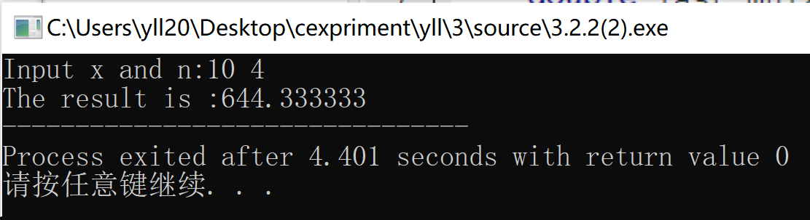

图3-3 程序替换题2的运行结果

**3.2.3 跟踪调试题**

下面是计算fabonacci数列前n项和的源程序，现要求单步执行该程序，在watch窗口中观察Ik,sum,n值。具体操作如下：

（1）设输入5，观察刚执行完“scanf("%d",&k);”语句时，sum、k的值是多少？

（2）在从main函数第一次进入fabonacci函数前的一刻，观察各变量的值是多少？返回后光条停留在哪个语句上？

（3）在从main函数第一次进入fabonacci函数后的一刻，观察光条从main函数“sum+=fabonacci(i);”语句调到了哪里？

（4）在fabonacci函数内部单步执行，观察函数的递归执行过程。体会递归方式实现的计算过程是如何完成数计算的，并特别注意什么时刻结束递归，然后直接从第一个return语句返回到了哪里？

（5）在fabonacci函数递归执行过程中观察参数n的变化情况，并回答为什么k、sum在fabonacci函数内部不可见？

**/*实验3-3跟踪调试题程序：**计算fabonacci数列前n项和**\*/**

#include<stdio.h>

int main(void)

{

int i,k;

long sum=0,fabonacci(int n);

printf("Inut n:");

scanf("%d",&k);

for(i=1;i<=k;i++){

sum+=fabonacci(i);

printf("i=%d\tthe sum is %ld\n",i,sum);

}

return 0;

}

long fabonacci(int n)

{

if(n==1 || n==2)

return 1;

else

return fabonacci(n-1)+fabonacci(n-2);

}

**解答：**

1. 如图3-4所示。

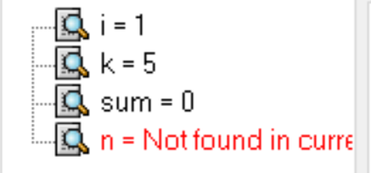

图3-4 跟踪调试题的变量查看

1. 变量值如图3-4所示。返回后停留在printf("i=%d\tthe sum is %ld\n",i,sum);如图3-5所示。

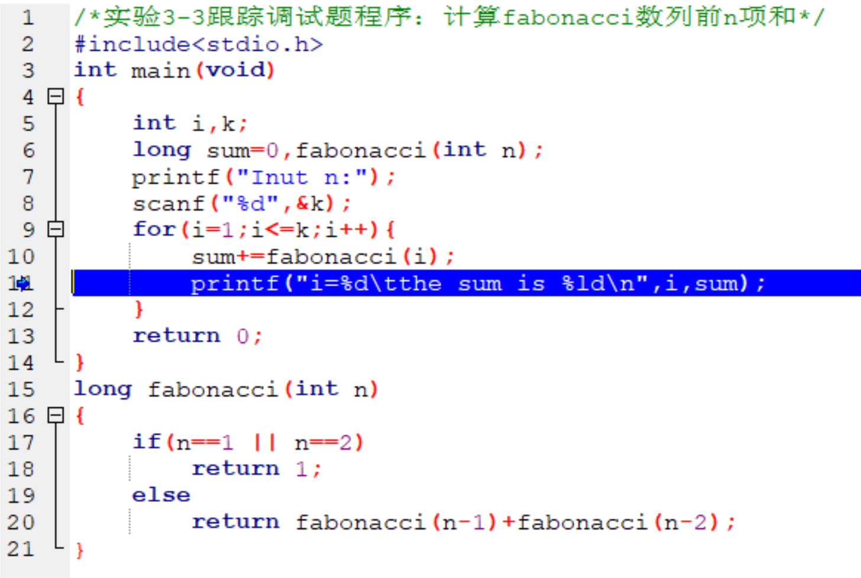

图3-5 跟踪调试题的单步调试

1. 跳转到fabonacci函数的开头。如图3-6所示。

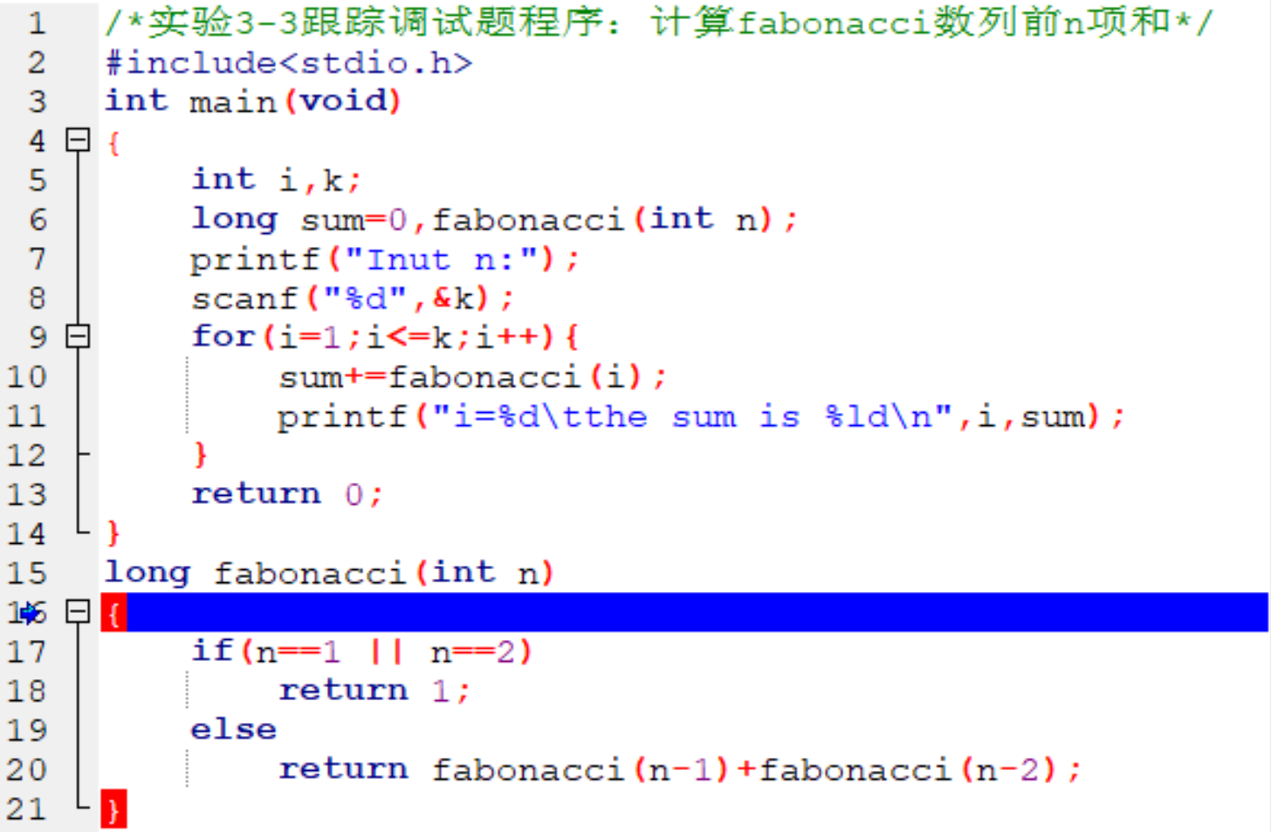

图3-6 跟踪调试题的单步调试

1. 递归函数不断调用自本身并等待最后一层调用返回结果后一层一层返回。最后直接返回到下一行printf。
2. sum和k是main函数内声明的变量,可见域只在main函数内。

**3.2.4 程序设计**

（1）编程验证歌德巴赫猜想：一个大于等于4的偶数都是两个素数之和。要求设计一个函数对其形参n验证哥德巴赫猜想，并以“n=n1+n2”的形式输出结果。例如：n=6，输出“6=3+3”。main函数循环接收从键盘输入的整数n，如果n是大于或等于4的偶数，调用上述函数进行验证。

**解答：**

1） 算法流程如图3-6所示。



图3-6 程序设计题1的程序流程图

2）源程序清单

#include <stdio.h>

#include <math.h>

int is_veg(int n);

int main(void)

{

int num, i = 2;

scanf("%d", &num);

while(!(is_veg(i) && is_veg(num-i))) //两个都要是质数,否则下一个

i++;

printf("%d = %d + %d", num, i, num - i);

return 0;

}

int is_veg(int n)

{

int i, j;

for (i = 2, j = (int)sqrt(n); i <= j; i++)

if (n % i) //不能整除就继续

continue;

else

return 0;

return 1;

}

3）测试

（a） 测试数据：

56,74

（b） 对应测试数据的运行结果截图

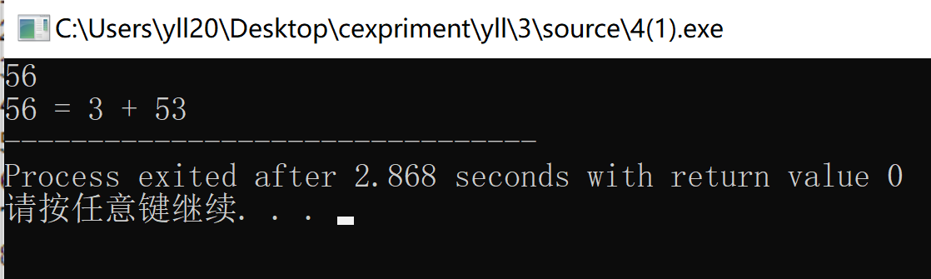

图3-7 程序设计题1的运行结果图

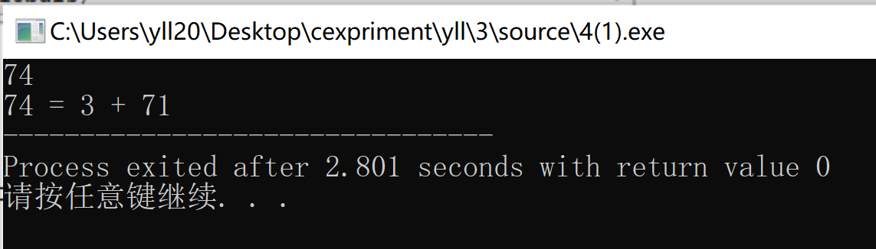

图3-8 程序设计题1的运行结果图

（2）完全数（Perfect number），又称完美数或完备数，特点是它的所有真因子（即除了自身以外的约数，包括1）之和恰好等一它本身。例如6=1+2+3，28=1+2+4+7+14等。编程寻找108以内的所有完全数。要求设计一个函数，判定形参n是否为完全数，如果是，则以n的真因子之和的形式输出结果，例如“6=1+2+3”；否则，输出“not a perfect number”，例如“5 is not a perfect number”。

在main函数中调用该函数求108以内的所有完全数。

**解答：**

1） 算法流程如图3-9所示。



图3-9 程序设计题2的程序流程图

2）源程序清单

#include <stdio.h>

#include <math.h>

int isPrime(int n);

void quickSort(int *array, int left, int right);

int isPrime(int n)

{

if(n==2 || n==3) return 1;

if(n%6!=1 && n%6!=5) return 0;

for(int i=2;i<=sqrt(n)+1;i+=1)

{

if(n%i==0) return 0;

}

return 1;

}

void quickSort(long long *array, int left, int right)

{

if(left < right)

{

long long pivot = array[left];

int low = left, high = right;

while(low < high)

{

while(array[high] >= pivot && low < high)

high--;

array[low] = array[high];

while(array[low] <= pivot && low < high)

low++;

array[high] = array[low];

}

array[low] = pivot;

quickSort(array, left, low - 1);

quickSort(array, low + 1, right);

}

}

int main()

{

long long mp, n = 0, i,shit;

long long b[100005];

for (i = 2; i <= 20; i++)

{

mp = pow(2,i) - 1;

if (isPrime(mp))

{

shit = (mp*(mp+1))>>1;

if(shit<=1e8)

{

printf("%lld=",shit);

int z=0;

for(long long i=1;i*i<=shit;i++)

{

if (shit%i==0)

{

b[z++]=i;

if(i*i!=shit)

{

b[z++]=shit/i;

}

}

}

quickSort(b,0,z-1);

for (long i=0;i<z;i++)

{

if (i==z-1)

{

printf("\n");

break;

}

if (i==z-2)

{

printf("%lld",b[i]);

continue;

}

printf("%lld+",b[i]);

}

printf("\n");

}

}

}

return 0;

}

3）测试

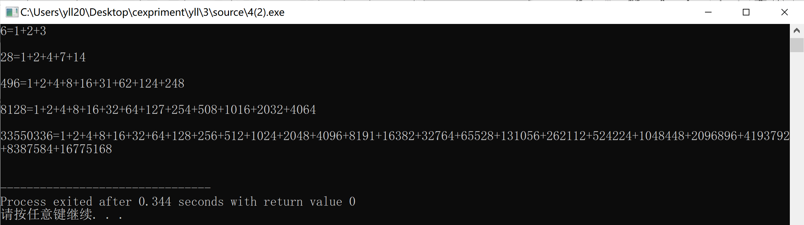

图3-10 程序设计题2的运行结果图

（3）自幂数是指一个n位数，它的每个位上的数字的n次幂之和等于它本身。水仙花数是3位的自幂数，除此之外，还有4位的四叶玫瑰数、5位的五角星数、6位的六合数、7位的北斗星数、8位的八仙数等。编写一个函数，判断其参数n是否为自幂数，如果是，则返回1；否则，返回0。main函数能反复接收从键盘输入的整数k，k代表位数，然后调用上述函数求k位的自幂数，输出所有k位自幂数，并输出相应的信息，例如“3位的水仙花数共有4个153，370，371，407”。当k=0时程序结束执行。

**解答：**

1. 算法流程如图1.1所示。



图3-11 程序设计题3的程序流程图

2）源程序清单

#include<stdio.h>

#include<math.h>

int main()

{

int cache[100];

int n;

scanf("%d",&n);

for(int i=0;i<=n;i++)

{

cache[i]=pow(i,n);

}

int x = 0;

for(x=pow(10,n-1);x<pow(10,n);x++)

{

int temp = x;

int sum = 0, a = 0, i;

for(i = 1; i <= n; i++)

{

a = temp%10; //最后一位

temp /= 10; //去掉后一位

sum += pow(a,n);

}

if(sum == x)

{

printf("%10d",x);

}

}

printf("\n");

return 0;

}

3）测试

（a） 测试数据：

3,4,5

（b） 对应测试数据的运行结果截图

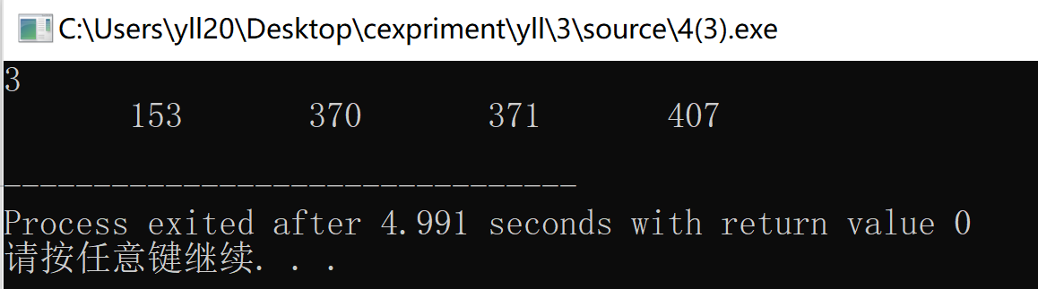

图3-12 程序设计题3的运行结果图

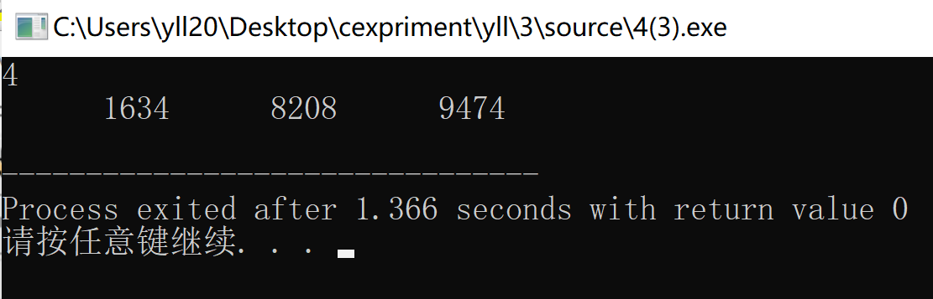

图3-13 程序设计题3的运行结果图

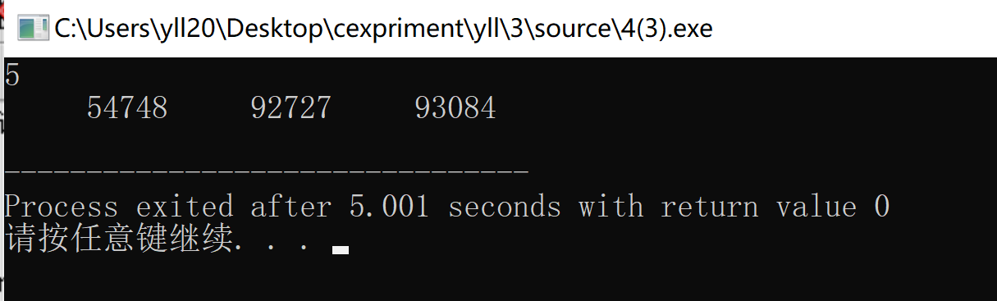

图3-14 程序设计题3的运行结果图

## 3.3 实验小结

实验中体会到了递归函数自己调用自己的思路，同时体会到了递归函数在开销上的局限性。对计算完全数的算法进行了细致的优化，提高了算法能力。

参考文献

[1] 曹计昌,卢萍,李开. C语言程序设计,北京： 科学出版社,2013

[2] 李开,卢萍,曹计昌. C语言实验与课程设计, 北京：科学出版社,2011